

综合运行监控客户端

使用说明书V2.0.1
版权声明
综合运行监控系统是由海康威视自主开发的专用移动机器人调度系统，其版权受中华人民共和国版权法保护。海康威视拥有本文的全部版权，未经本公司许可，任何单位及个人不得对本文中的任何部分进行转印、影印或复印。

信息反馈
海康威视尽最大的努力保证本手册的准确性和完整性。如果您在使用中发现问题，希望及时将情况反馈给我们以完善产品，我们将非常感谢您的支持。

总公司联系方式
公司总机：0571-88075998
技术支持电话：400 700 5998
传真：0571-88805843
地址：中国杭州市滨江区东流路700号
邮编：310051
公司E-mail：market@hikvision.com
公司网站：http://www.hikrobotics.com/

目录
概述 6
使用要求 6
安装/卸载 7
安装 7
卸载 8
第1章 登录 9
1.1业务选择 9
1.2登录 10
1.2.1业务选择 10
1.2.2账号输入 10
1.2.3服务信息 10
1.2.4登录 10
第2章 工具栏 10
2.1切换地图 10
2.2元素查找 11
2.2.1设备查找 11
2.2.2货架查找 11
2.2.3其他查找 11
2.2.4坐标查找 11
2.3 操作选项 11
2.3.1显示监控点 12
2.3.2显示地图锁格 12
2.3.3显示地图路径 12
2.3.4显示设备信息 12
2.3.5显示任务信息 13
2.3.6启用极简模式 13
2.3.7编辑道路封锁 13
2.3.8录制视频 13
2.4菜单 13
2.4.1系统锁定 14
2.4.2运维管理 14
2.4.3客户端回放 14
2.4.4帮助 14
2.4.5关于 15
2.4.6设置 15
第3章 监控 16
3.1设备 17
3.2任务 21
3.3充电桩 22
3.4关键点 23
3.5 工作台 23
第4章 控制 24
4.1设备 24
4.1.1全部暂停 24
4.1.2全部继续 24
4.1.3全部收工 24
4.1.4全部关机 25
4.1.5预约开关机 25
4.2充电桩 26
4.2.1全部停用 26
4.2.2全部启用 26
4.3拣货口 26
4.3.1全部关闭 26
4.3.2全部打开 26
4.3.3设置拣货口开与关 27
4.4其他设置 27
4.4.1运行参数设置 28
4.4.2编辑监控点 28
4.4.3更新监控点 29
4.4.4更新拣货口/下货口 29
4.4.5同步有效设备 29
第5章 统计 29
第6章 告警 31
第7章 地图 31
7.1地图的基本要素 32
7.2地图的一些基本操作 32
第8章 回放客户端 34
8.1打开文件 34
8.2视频播放 34
8.3地图显示模式 35
8.4设备数据 35
8.5文件列表 35

概述
机器人调度系统（RCS）主要应用于仓库管理、停车场、物流分拣室等场合，具备实时仓库地图监控、机器人控制、机器人路径规划、平台任务显示调度等基础功能，同时具备仓库地图展。C/S构架客户端稳定可靠、安装简单、操作方便快捷，是系统的主要操作终端。

使用要求
机器配置要求：
CPU：Intel /AMD双核，1.6GHz以上
内存：2G DDR2
网卡：Intel或者RealTek的100Mbps以上的网卡（安装最新网卡驱动）
操作系统要求： windows xp、windows server 2012（32位和64位）、windows server 2016（32位和64位）、windows 7（32位和64位）、windows10（32位和64位）
注：windows7操作系统安装时，需要使用管理员身份进行安装。

安装/卸载

安装
双击客户端安装文件，弹出安装界面。
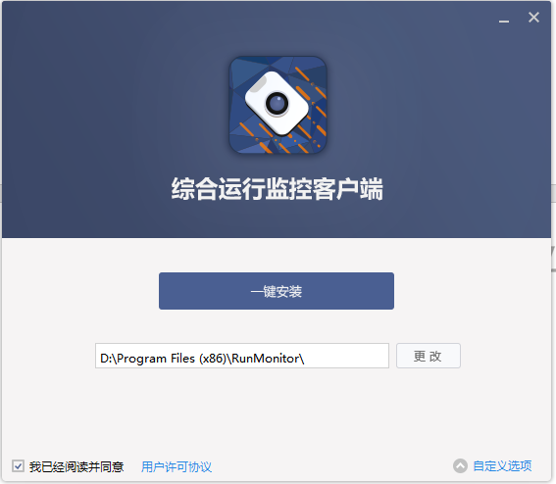
点击“自定义选项”按钮，可自定义安装路径，点击“更改”按钮，选择本地路径即可。
勾选“我已阅读并同意”，点击“一键安装”按钮，将对客户端进行一键安装操作。
点击“用户许可协议”按钮，可查看客户端的用户许可协议文档。

安装完成后，点击“开始使用”按钮，即可打开客户端进入正常使用状态。

卸载
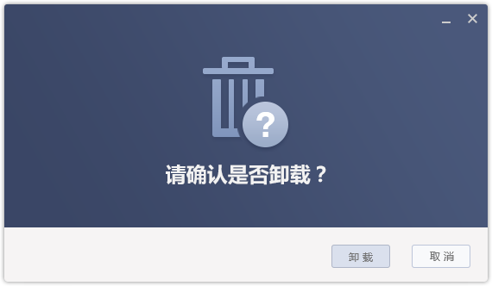
在开始菜单中找到卸载综合运行监控客户端并点击，即可弹出卸载界面，点击“卸载”按钮，将对客户端进行卸载操作。
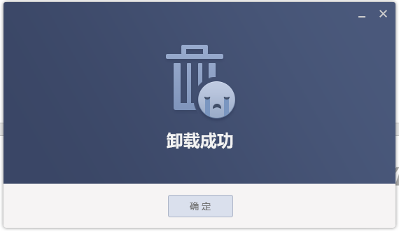
客户端卸载完成后，会弹出卸载成功的提示界面，点击“确定”按钮，即成功完成客户端的卸载。

第1章 登录

1.1业务选择

综合运行监控系统分为仓储系统、搬运系统、分拣系统和泊车系统，第一次登录时需要首选择业务模式，双击对应的图片即可完成选择，见下图

1.2登录

1.2.1业务选择
登录界面也可以二次选择业务模式，点击系统模式（图中标识1处），即可进行系统切换；

1.2.2账号输入
在对应的编辑框中输入登录的账户信息（用户名和密码）

1.2.3服务信息
点击服务信息（图中标识2处），即可输入登录的服务信息，输入格式为“服务IP:端口号”

1.2.4登录
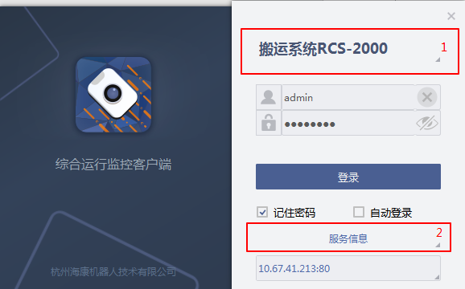
输入用户及服务信息后，点击“登录”按钮，即可登录到对应的服务中。可视情况在登录前勾选“记住密码”、“自动登录”，以便于下次的登录操作

第2章 工具栏

2.1切换地图
点击客户端左上角的地图模块，选择对应的地图名称，即可完成地图切换
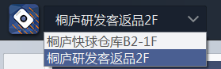

2.2元素查找

2.2.1设备查找
查找选项切换到“设备”一栏，在编辑框中输入设备编号，点击旁边的搜索图标，即可完成对设备的搜索。如果设备存在，会在地图中选中该设备，未找到时会提示相应的错误信息。


2.2.2货架查找
查找选项切换到“货架”一栏，在编辑框中输入货架编号，点击旁边的搜索图标，即可完成对货架的搜索。如果货架存在，会在地图中选中该货架，未找到时会提示相应的错误信息。


2.2.3其他查找
查找选项切换到“其他”一栏，在编辑框中输入关键点名称，点击旁边的搜索图标，即可完成对关键点的搜索。如果关键点存在，会在地图中选中该关键点，未找到时会提示相应的错误信息。


2.2.4坐标查找
查找选项切换到“坐标”一栏，在编辑框中输入坐标，点击旁边的搜索图标，即可完成对坐标的搜索。如果坐标存在，会在地图中选中该坐标，未找到时会提示相应的错误信息。


2.3 操作选项
点击地图上方的选项图标（如图标识1处），即可弹出地图相关的选项窗口（如图标识2处），勾选其中对应的选项，即可实现对应的模式开启。
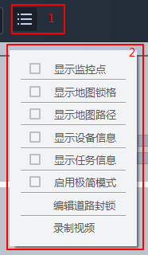

2.3.1显示监控点
当“显示监控点”选项勾选时，将会在地图中显示监控点图标，双击地图上的的监控点图标即可对该监控点的实时画面进行预览。
当“显示监控点”未被勾选时，地图上的监控点信息将会被隐藏。

2.3.2显示地图锁格
当“显示地图锁格”选项勾选时，将会在地图中显示设备的锁格信息，锁格信息和设备相关联，需要单击选中设备，才能看到对应设备的锁格信息。
当“显示地图锁格”未被勾选时，地图上的锁格信息将会被隐藏。

2.3.3显示地图路径
当“显示地图路径”选项勾选时，地图上将显示出所有坐标点的路径方向信息
当“显示地图路径”选项未被勾选时，地图上的路径方向信息将会被隐藏。

2.3.4显示设备信息
当“显示设备信息”选项勾选时，地图中的所有设备将显示出对应的“平台任务”和“设备任务”信息。

2.3.5显示任务信息
当“显示任务信息”选项勾选时，地图中的所有关键点将显示出对应的任务信息，如果当前关键点没有任务，则显示出该关键点的名称。

2.3.6启用极简模式
当“启用极简模式”选项勾选时，地图上将只过滤显示重要图标（设备、障碍物、储位、货架、和交接区）；
当“启用极简模式”选项未被勾选时，地图上将显示全部图标。

2.3.7编辑道路封锁
当“编辑道路封锁”选项勾选时，将弹出道路封锁的编辑窗口。
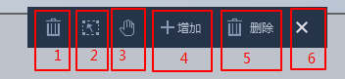
点击“编辑”图标（图中标识2），地图将处于选中的编辑模式，可在地图中单击选择封锁点；
点击“漫游”图标（图中标识3），地图将处于漫游模式，按下鼠标左键移动便可拖动地图；
点击“删除”图标（图中标识1），地图将处于删除的编辑模式，单击已选的封锁点可进行取消选中操作。
点击“增加区域”图标（图中标识4），将针对已选择的封锁点，执行封锁功能。
点击“删除区域”图标（图中标识5），将针对已选择的封锁点，执行取消封锁功能。
点击“关闭”图标（图中标识6），将关闭道路封锁的编辑窗口。

2.3.8录制视频
当“录制视频”选项勾选时，将弹出视频录制窗口，并自动开始对地图上的设备进行实时录制。点击“停止录制”图标（图中标识1），将完成录制，并自动保存录像文件到对应目录下（设置对话框中设置的“录像存储路径”参数）。


2.4菜单

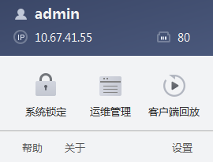
菜单界面主要显示客户端的基础参数及功能选项，包括用户名、IP、端口等，并可进行系统锁定、运维管理、客户端回放、帮助、关于、设置等各功能

2.4.1系统锁定
点击“系统锁定”按钮，客户端将进入锁定模式，需要输入密码（图中标识1处），并点击解锁按钮（图中标识2处），即可成功解锁。
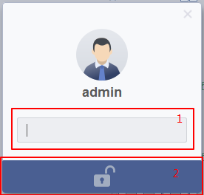

2.4.2运维管理
点击“运维管理”按钮，将自动跳转到Web服务端，可对设备进行运维管理。

2.4.3客户端回放
点击“客户端回放”按钮，将会弹出回放客户端的操作界面，可导入相关文件，对录制的视频进行回放预览（回放客户端的操作说明见后文“8 回放客户端”的描述）。

2.4.4帮助
点击“帮助”按钮，将会打开客户端的帮助文档。

2.4.5关于
点击“关于”按钮，将会弹出关于界面，主要显示客户端的版本信息及关联的技术文档等；
点击“hikrobot网址”（如图标识1）或“技术支持”按钮（如图标识3），将会跳转到hikrobot的官方网站；
点击“联系我们”按钮（如图标识2），将跳转到邮箱并添加收件人hks@hikvision.com，可编辑邮件直接发送至机器人官方邮箱。
点击“许可信息”按钮（如图标识4），将自动打开并跳转到客户端的许可协议文档。
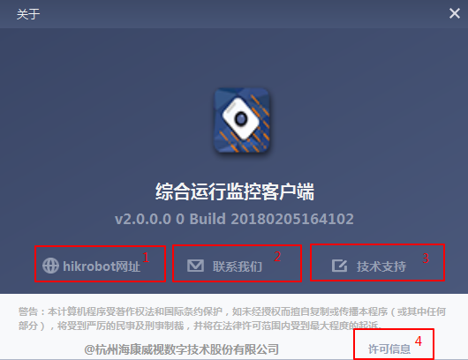

2.4.6设置
点击“设置”按钮，将会弹出设置界面，分为登录设置、自动锁屏、告警声音、录像存储路径四个设置模块。
- 登录设置
勾选自动登录，将保存登录信息，并在下次开启客户端时自动登录系统。
勾选RCS2.0，当前地图将设定为RCS2.0的登录模式。
- 自动锁屏
自动锁屏开启时，输入等待时间，将在指定的输入时间内锁定屏幕。
自动锁屏关闭时，客户端将不会进入自动锁屏模式。
- 告警声音
告警声音开启时，勾选“开启提示音”将以提示音的形式通知告警信息；勾选“开启语音播报”将以语音播报的形式播报告警信息；
当告警声音关闭时，告警信息将不会用声音播报出来。
- 录像存储路径
点击浏览按钮，可选择本地的路径，录像时也将自动保存文件到该路径下。
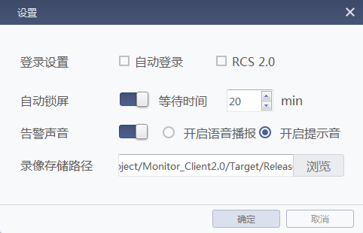
参数编辑完成后，需点击“确定”按钮，保存当前的设置参数。

第3章 监控
在【监控】模块，分为设备、任务、充电桩、关键点等模块，如下图所示：
说明：
仓储系统分为：设备、任务、充电桩、关键点、工作台五个模块；
搬运系统分为：设备、任务、充电桩、关键点四个模块；
分拣系统分为：设备、充电桩、关键点三个模块；
泊车系统分为：设备、任务、充电桩、关键点四个模块；
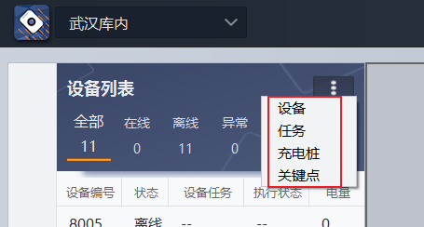

3.1设备
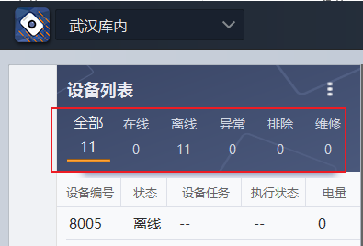
设备列表模块，将在线、离线、异常、排除、维修等不同状态的设备分类展现，分为了全部、在线、离线、异常、排除、维修等五部分。见下图

- 全部：展现了所选地图的设备数量，以及所有设备的状态信息、设备任务类型（移动任务、运单任务、充电任务等）、小车状态信息（移动状态还是非移动状态）、电量信息，并按照设备编号一一列出来，见下图。
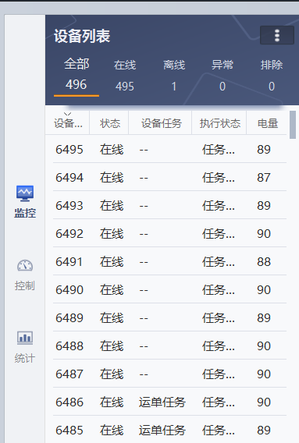
且可以通过点击设备列表中的某设备，进行更多关于该设备的信息查看以及操作，如对于在线设备可以进行举起、放下、暂停、继续、去充电、创建维修、移动到某目标点的操作。
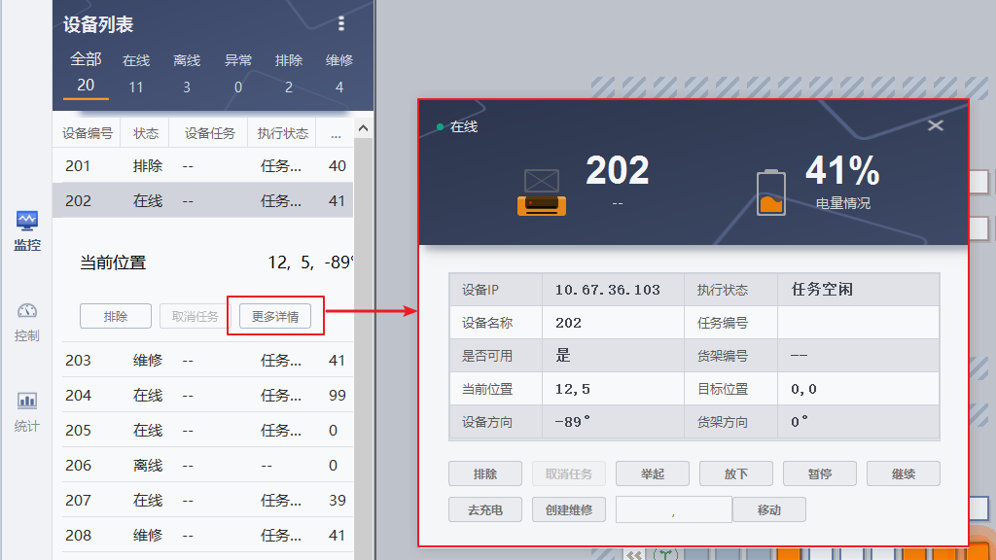

A：在设备列表中，选择某在线设备，可以对该设备进行排除操作，若排除了该设备，则意味着该设备不再接收RCS服务下发的任务。
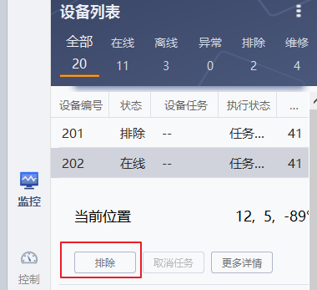
B：在设备列表中，选择某排除设备，可以对该设备进行取消排除操作，若取消排除了该设备，则意味着该设备可以正常接收RCS服务下发的任务。
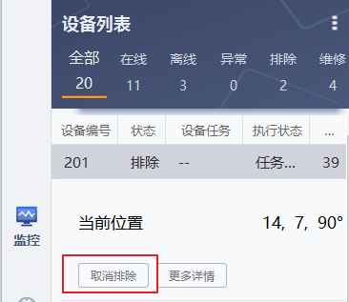
C：离线设备即AGV因为某种原因与RCS通讯失败导致的失联，为了避免离线设备停留在路上，影响在线设备执行任务，在设备列表中，可以选择该离线设备，可以对该设备进行移除操作，若移除了该设备，则意味着该设备不会在地图上显示，为此在做此操作之前需要运维人员将该设备在实际地图中拖走。
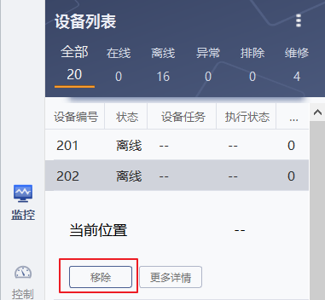。
D：异常设备即AGV产生异常的设备，异常情况如：xxx、xxx，可以对异常设备进行排除或者取消任务操作。
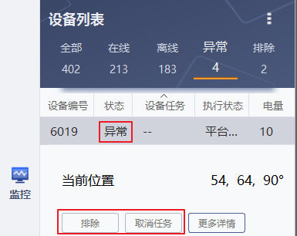
E、选择某设备，点击更多详情，可以对该设备进行充电等操作
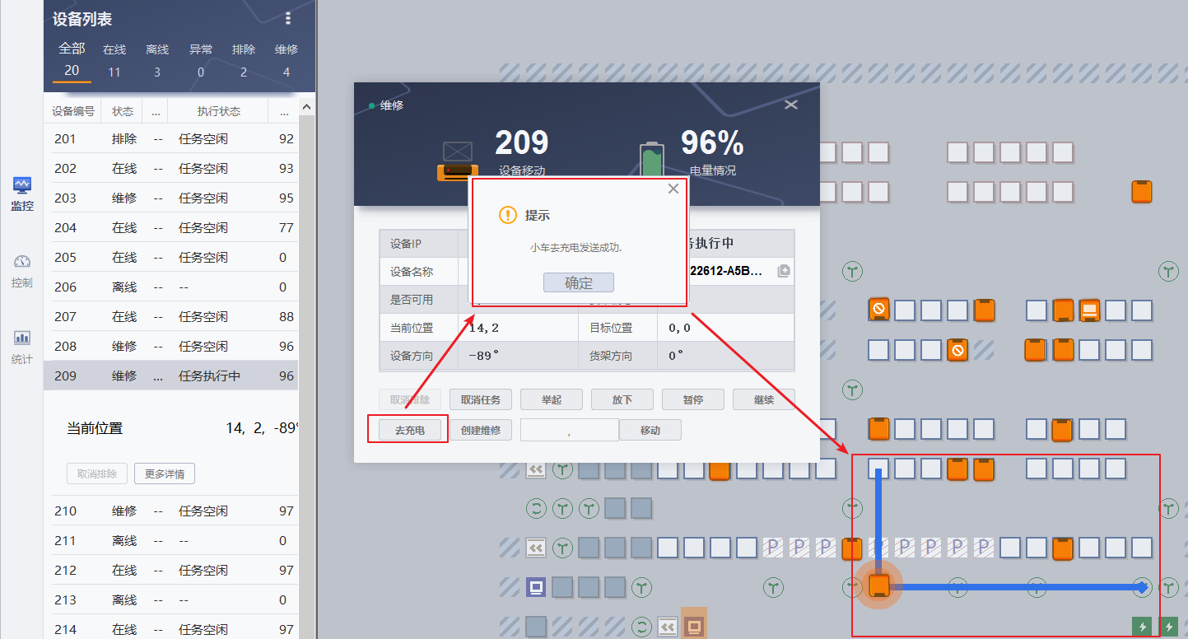

3.2任务
任务模块，分为了全部、执行中、等待执行、等待重发四部分。见下图
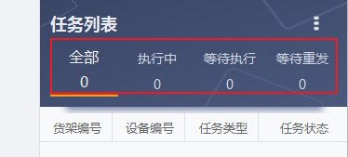
- 全部：为所选地图中的所有平台任务列表。
- 执行中：代表所选地图中，正在执行中的任务列表。
- 等待执行：代表所选地图中，等待执行的任务列表
- 等待重发：代表所选地图中，等待重发的任务列表
A：选择某取消的任务，可以对该任务进行重发操作，见下图
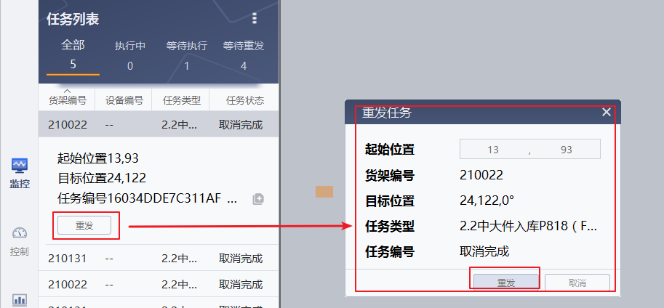
B：选择某等待执行的任务，可以对该任务进行取消操作，见下图

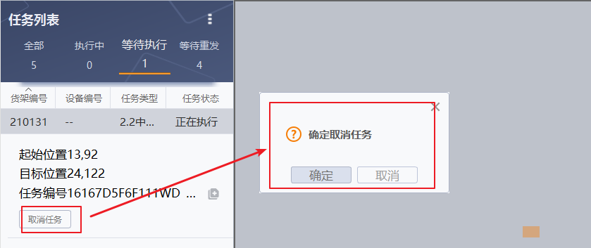
3.3充电桩
充电桩模块，分为了全部、充电中、空闲、异常四部分。见下图，充电桩列表将所选地图的充电桩数量以及充电桩的状态进行了展现，并且可以对充电桩进行停用或者启用操作。
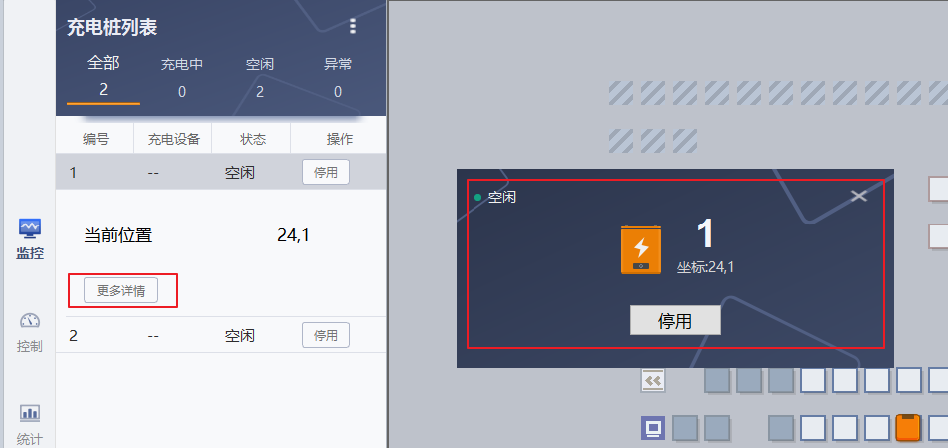

3.4关键点
关键点模块，为所在地图中，选择下货口，电梯接驳点等关键点时，显示改点涉及的任务信息，包括该点处的每个任务锁定的货架编号是什么，执行该任务的设备编号是什么，在执行什么类型的任务，任务状态又是怎样的。见下图
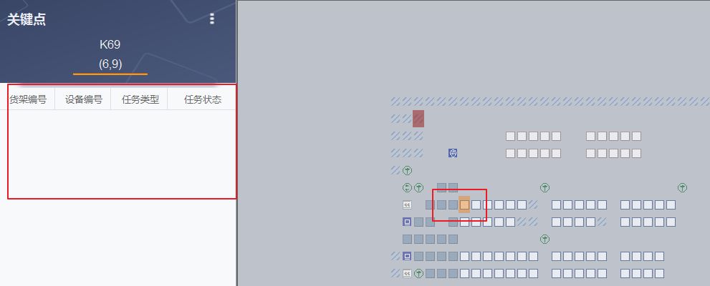
图 2.2.2

3.5 工作台
工作台模块，为仓储平台中，所选地图的所有工作台的列表，并将每个工作台的任务信息做展现，见下图

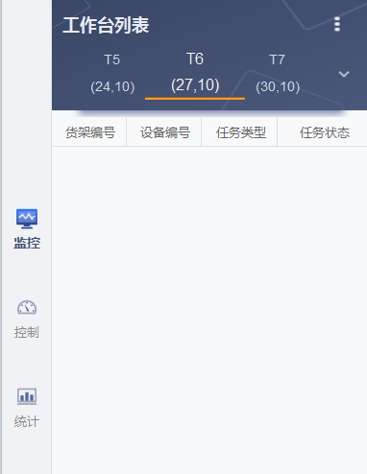

第4章 控制

4.1设备

4.1.1全部暂停
点击“全部暂停”按钮，当前地图上的所有设备将全部停止运动。

4.1.2全部继续
点击“全部继续”按钮，所有被暂停的设备将继续运动。

4.1.3全部收工
（1）编辑收工点
点击“编辑收工区域”按钮，将进入收工区域的编辑界面。
点击“编辑”图标（图中标识1），地图将处于选中的编辑模式，可在地图中单击选择收工点；
点击“漫游”图标（图中标识2），地图将处于漫游模式，按下鼠标左键移动便可拖动地图；
点击 “删除”图标（图中标识3），地图将处于删除的编辑模式，单击已选的收工点可进行取消选中操作。
收工点编辑完成后点击“保存”按钮，本次编辑的收工点信息将被保存下来。点击“清除”按钮，将进行清零操作即清除所有的收工点。点击“取消”按钮，将取消本次操作并返回控制界面。
注意：收工点总数不得小于设备总数，不然无法进行全部收工操作。
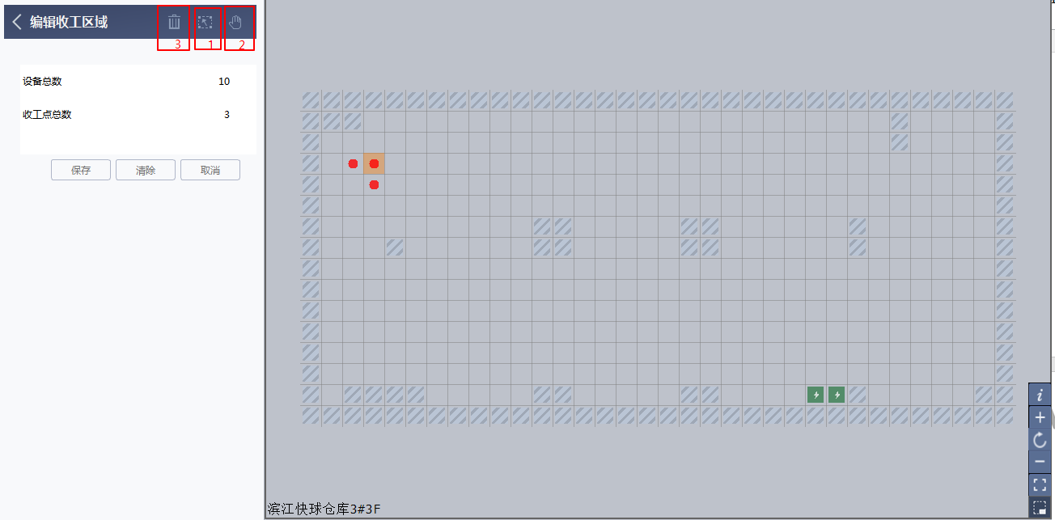
（2）全部收工
收工点编辑完成后，点击“全部收工”按钮，将根据选中的收工区域，对当前地图上的设备进行收工操作。

4.1.4全部关机
点击“全部关机”按钮，地图上所有的设备将全部关机。

4.1.5预约开关机
点击“预约开关机”按钮，将进入预约开关机的编辑界面。
点击“编辑”图标（图中标识1），地图将处于选择的编辑模式，可在地图中按下鼠标左键，并移动鼠标框选地图上的设备；
点击“漫游”图标（图中标识2），地图将处于漫游模式，按下鼠标左键移动便可拖动地图；
- 预约关机时间
选中“当前时间”，设备将立即执行关机操作。
选中“设定时间”，并编辑时间，设备将在指定的时间点执行关机操作。
- 预约开机时间
选中“取消时间”，设备将不会自动开机。
选中“设定时间”， 并编辑时间，设备将在指定的时间点执行开机操作。
编辑完成后，点击“确认”按钮，将对选中的设备进行预约开关机操作。
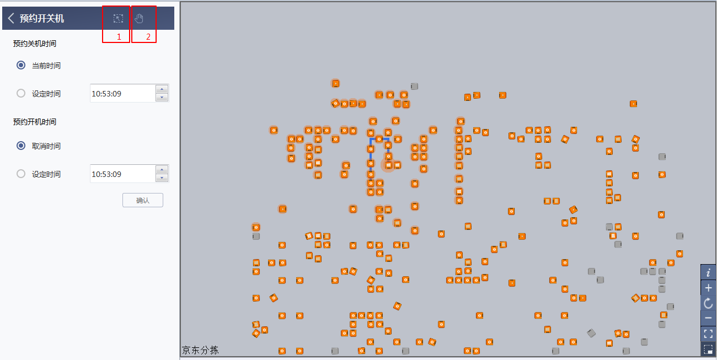

4.2充电桩

4.2.1全部停用
点击“全部停用”按钮，当前地图上的所有充电桩将全部停止使用。

4.2.2全部启用
点击“全部启用”按钮，当前地图上的所有充电桩将全部开启使用。

4.3拣货口

4.3.1全部关闭
点击“全部关闭”按钮，当前地图上的所有拣货口将全部关闭并停止使用。

4.3.2全部打开
点击“全部打开”按钮，当前地图上的所有拣货口将全部打开并正常使用。

4.3.3设置拣货口开与关
点击“设置拣货口开与关”按钮，将进入拣货口开与关的设置界面。
点击“编辑”图标（图中标识1），地图将处于选择的编辑模式，可在地图中按下鼠标左键，并移动鼠标框选地图上的拣货口；
点击“漫游”图标（图中标识2），地图将处于漫游模式，按下鼠标左键移动便可拖动地图；
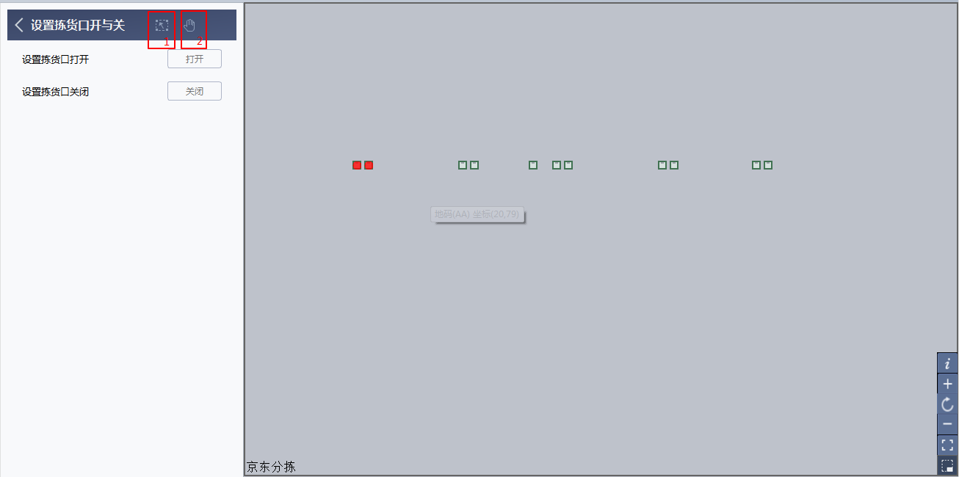
选择拣货口后，点击“打开”按钮，选中的拣货口将被打开并正常使用；点击“关闭”按钮，选中的拣货口将被关闭并停止使用。

4.4其他设置
其他设置模块，点击对应的操作按钮（如图标识1），将进入对应的操作界面。
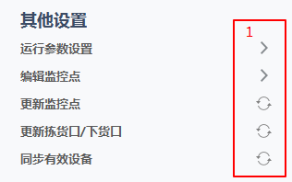

4.4.1运行参数设置
点击“设置拣货口开与关”按钮，将进入拣货口开与关的设置界面，进入该界面时会自动获取当前的运行参数信息。
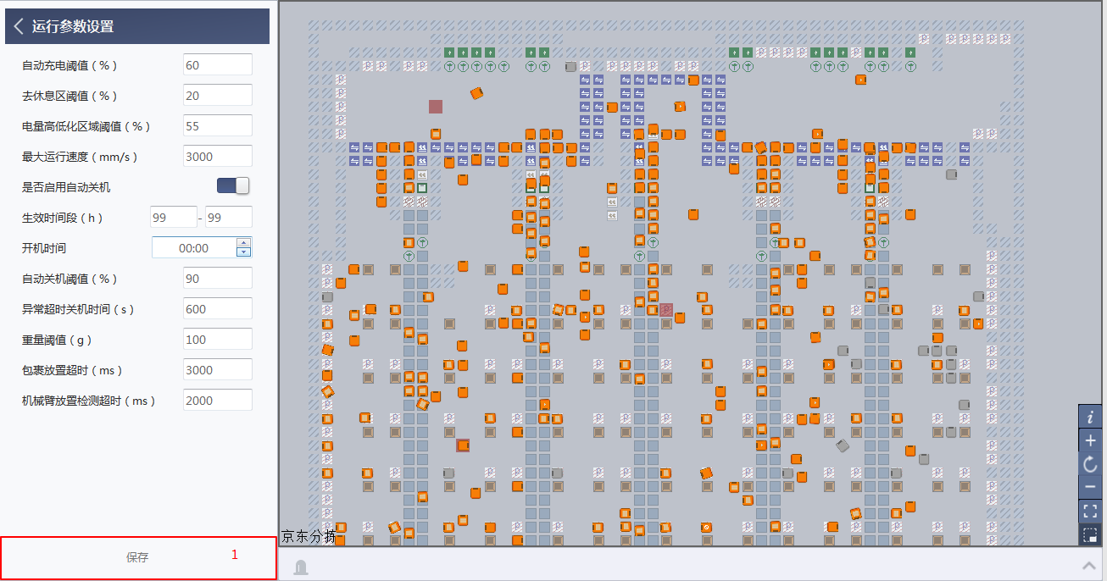
编辑修改各运行参数，点击“保存”按钮（图中标识1），即可对运行参数进行保存操作。

4.4.2编辑监控点
点击编辑监控点对应的操作按钮，将进入监控点的编辑页面。
鼠标左键点击地图上的坐标点，将自动获取该点的坐标信息。输入对应的监控点信息，点击保存按钮即可保存当前编辑的监控点信息，并在地图对应的坐标位置处显示该监控点的图片。
点击监控点图片（图中标识2），即可更换显示图片；
点击“删除”按钮，将删除当前选中的监控点；
点击操作栏的删除图标（图中标识1），将删除当前地图上所有的监控点。
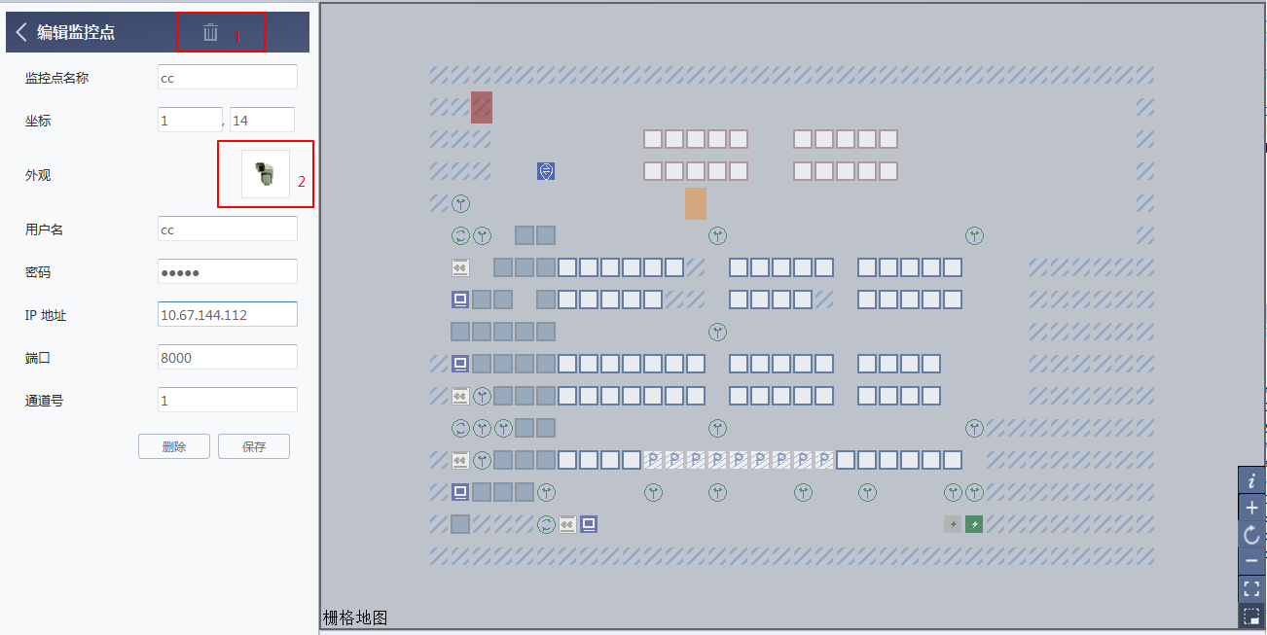

4.4.3更新监控点
点击更新监控点对应的操作按钮，将更新当前地图的监控点信息，更新结果会以提示框的形式显示。

4.4.4更新拣货口/下货口
点击更新拣货口/下货口对应的操作按钮，将更新当前地图的拣货口/下货口信息，更新结果会以提示框的形式显示。

4.4.5同步有效设备
点击同步有效设备对应的操作按钮，将同步当前地图上的有效设备数量，同步结果会以提示框的形式显示。

第5章 统计
在【统计】页面，对所在地图的设备信息，设备电量平均信息，任务信息，仓库属性进行了统计展现。界面如下图所示,分别为搬运平台、分拣平台、仓储平台、泊车平台的统计界面：
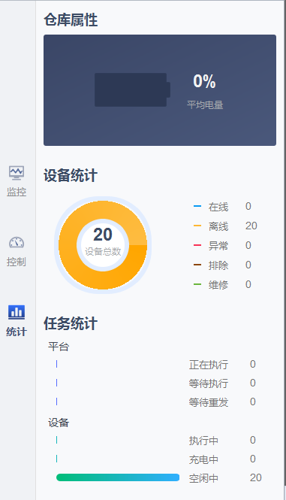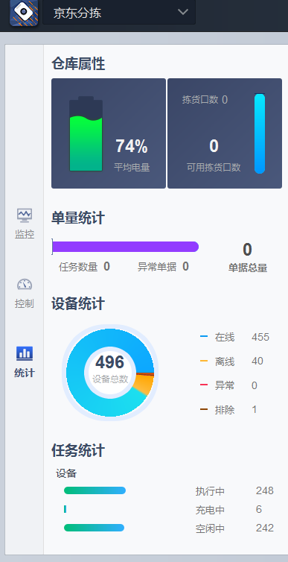
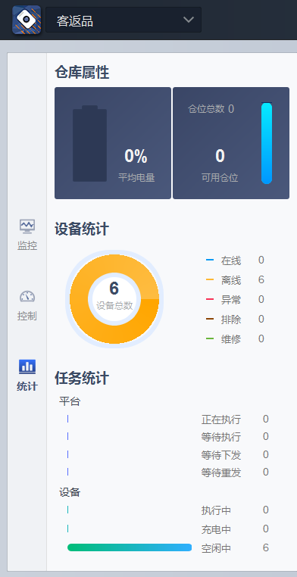
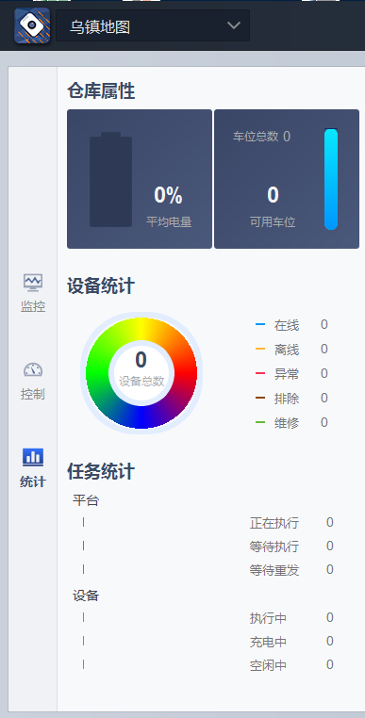

第6章 告警
本节主要介绍告警中心页面中的列表。
主要用于显示告警情况，包括告警等级、告警类型、告警状态、开始时间、结束时间、告警来源、告警主类、告警子类、描述、提示等信息。可以通过勾选只展示严重告警，来对告警信息进行过滤：
见下图：
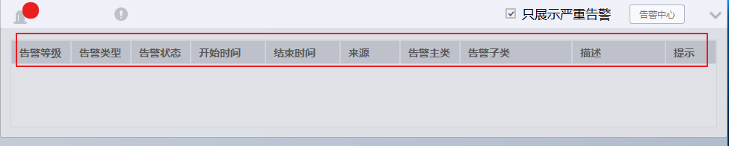
点击告警中心，可以将该平台涉及的所有告警信息显示出来，见下图，可以点击更多筛选条件，对告警信息列表进行过滤：
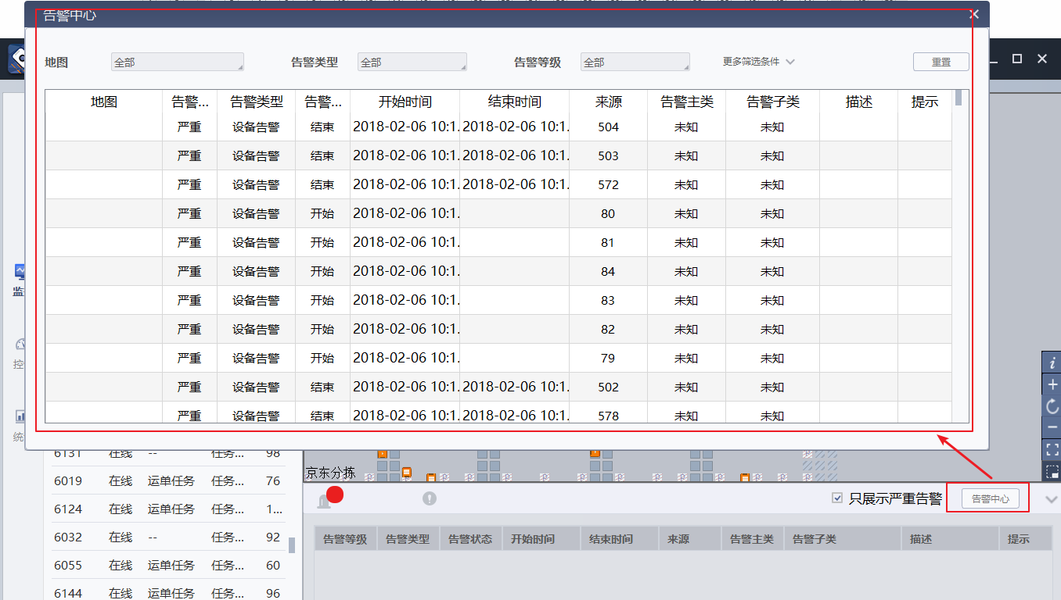

第7章 地图
本节主要介绍地图和地图的一些操作，如图所示：
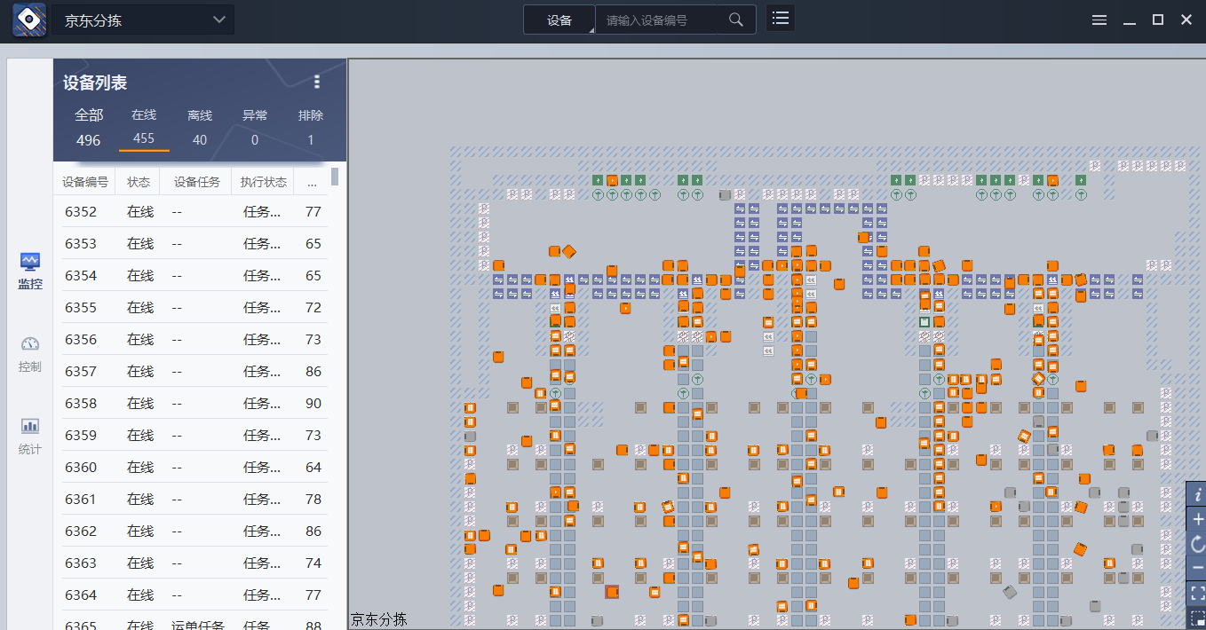


7.1地图的基本要素
在地图中，有障碍区，充电区，排队区和工作区等，具体可参看下图。

7.2地图的一些基本操作
（1）点击 按钮，即可全屏显示当前地图。
（2）选中地图，滚动鼠标滚轮将放大或缩小地图。
（3）在上图中，点击或者键，亦可放大或者缩小地图。
（4）点击按钮，可以显示地图的基本信息。
（5）点击按钮，可以显示地图的缩略图。
（6）点击地图上的设备，则使设备处于选中状态，且运行监控页面中的设备信息列表中的相应记录将保持选中状态，设备实时状态信息列表也将展示该设备的信息，如坐标、方向等。
（7）点击地图上的位置，控制干预页面中的相对坐标输入框将展示点击位置的坐标。
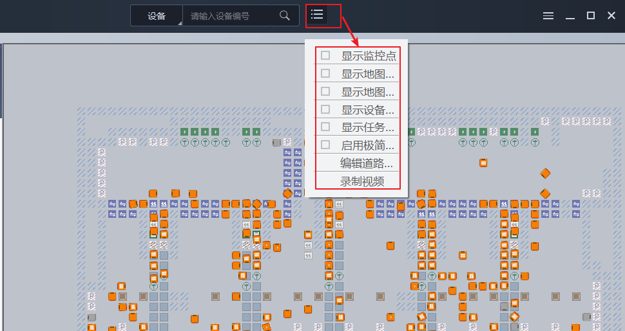
（8）点击地图最上面的按钮，可以对地图显示的元素进行配置。
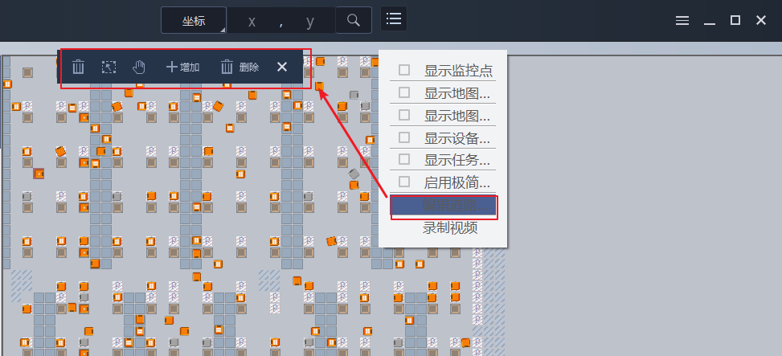
（9）点击编辑道路，可以对地图进行区域封锁，点击，可以在地图上编辑需要封锁的区域，编辑好后，点击，即会将编辑的封锁区域增加进来。点击，会取消地图中的封锁区域。
7.3设备显示
设备元素的图标样式见下图：
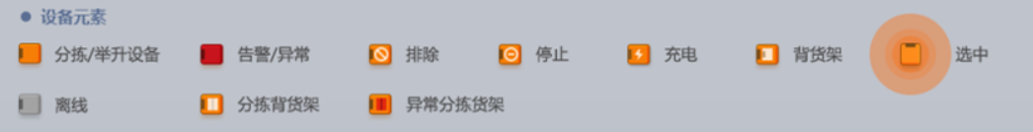
注意：实际客户端可能与该文档有所不同，操作以实际使用客户端为主，改使用说明只做参考。

第8章 回放客户端
在菜单窗口，点击“客户端回放”按钮，即可弹出回放客户端的操作界面。
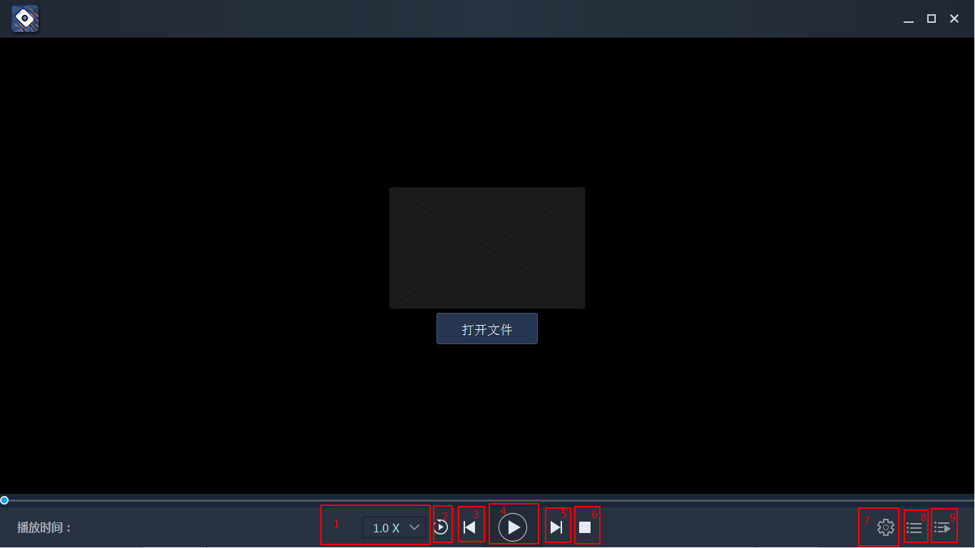

8.1打开文件
点击“打开文件”按钮，打开本地的录像文件（rcd文件）；

8.2视频播放
点击“播放/暂停”图标（图中标识4），即可对当前的视频文件进行播放/暂停操作；
点击“速度切换”下拉框（图中标识1），可切换选择播放的速度；
点击“倒放”图标（图中标识2），可对当前视频进行倒着播放；
点击“上一项”图标（图中标识3），可切换到播放列表中的上一个录像视频；
点击“下一项”图标（图中标识5），可切换到播放列表中的下一个录像视频；
点击“下一项”图标（图中标识5），可切换到播放列表中的下一个录像视频；
点击“停止”图标（图中标识6），将停止播放并关闭当前的预览画面。

8.3地图显示模式
点击“设置”图标（图中标识7），将弹出设置窗口，可勾选对应的选项设置当前地图的显示模式（显示逻辑同2.3 操作选项）。
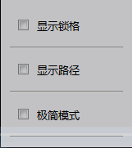

8.4设备数据
点击“设备信息”图标（图中标识7），将显示当前选中设备的实时信息，可输入设备编号对地图上的设备进行查找。

8.5文件列表
点击“列表”图标（图中标识8），将显示当前的录像视频列表，可对列表文件进行添加（下图中标识1）、 删除（下图中标识2）、清空（下图中标识3）操作。

双击列表中的录像文件，即可对选中的文件执行播放操作。

